**今日动态**

**第十二周 11月21日 星期四 晴**

**一、晨间来园**

出勤：今日来园24人。

今天早晨，大部分孩子都能在独立走进幼儿园，走到自己的教室里，并且在教室里开开心心地和同伴一起玩游戏。

部分孩子在老师的提醒下能够和老师打招呼，并且主动在教室门口签到，将水杯放在水杯架上。

**二、区域游戏**

小朋友们一来到幼儿园就都选择了自己喜欢的玩具进行游戏，孙天艺、许皓宇、顾嘉、陶亦修、史心烨、谭安哲、张一航、印桉聿、张若瑾、唐若茜、李奕彤、张先彤、李星渔、周洢柠、唐艺哲、周子懿陆晟钰小朋友都能够和其他小朋友和睦共处，一起玩玩具。

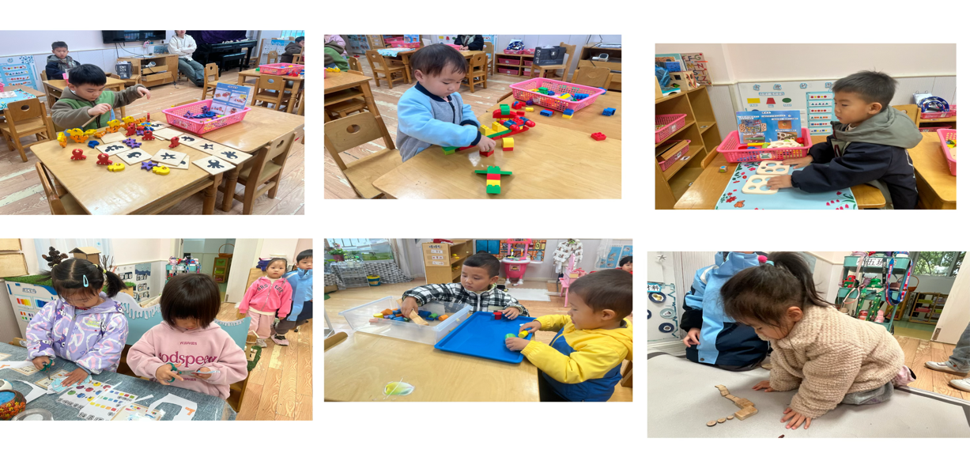

**三、科学：制造声音**

《制作声音》。这是一节探索类的科学活动。声音给人们的生活增添了丰富的意义、给人们带来了少、奇特的享受，它无处不在，孩子们对声音的感知力从出生就开始了，他们对声音的界充满着好奇，孩子们总是时不时地通过敲、打、摇等方式去地制造各种各样的声音，是却不知道声音制造的原理。本次活动主要让幼儿通过学习操作而感受自制声音带来的乐趣，从而能主动借助各种材料发出不同的声音。

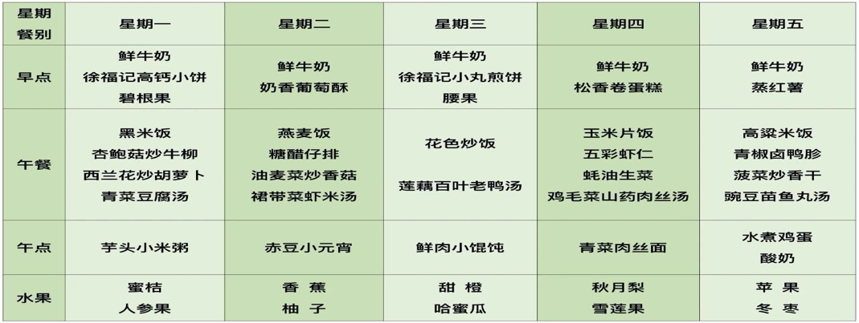四**、温馨提示**

⭐各位家长